МЕТОДИЧНИЙ ПОСІБНИК

**ТЕМАТИЧНИЙ ТИЖДЕНЬ «ОСІНЬ»**

ТЕМАТИЧНИЙ ДЕНЬ «ГРИБОЧКИ»

Підготувала вчитель початкових класів Теребовлянської ЗОШ І-ІІІстю№2

АНДРУСИШИН ЛЕСЯ ІГОРІВНА

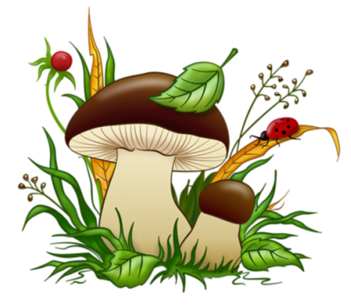

М.ТЕРЕБОВЛЯ

2020

РЕЦЕНЗЕНТИ:

Полідвор Лідія Михайлівна- вчитель вищої категорії,старший вчитель ,вчитель початкових класів Теребовлянської ЗОШІ-ІІІст.№2

Жизномірська Оксана Ярославівна-доцент,кандидат психологічних наук,Кафедра педагогіки і психології та інклюзивної освіти ТОКІППО

УКЛАДАЧ:

Андрусишин Леся Ігорівна-вчитель вищої категорії,старший вчитель,вчитель початкових класів Теребовлянської ЗОШ І-ІІІст.№2

Посібник містить розробки уроків ,ранкову зустріч до тематичного дня «Грибочки»,тематичного тижня «Осінь»

Рекомендовано для вчителів початкових класів,студентів

У сучасному світі успіх людини залежить від уміння розв’язувати складні проблеми.Такі проблеми мають міждисциплінарний характер.Для їх вирішення потрібно вміти інтегрувати знання з різних наукових галузей.

Згідно з Концепцією Нової української школи,навчальний матеріал можна інтегрувати в змісті споріднених предметів у вигляді модулів.

Інтегроване навчання-це навчанн ,яке грунтується на комплексному підході.З позиції НУШ-інтегроване навчання реалізується на засадах тематичного та діяльнісного підходів.

Тематичне навчання-це навчання на основі інтеграції змісту навчального матеріалу з різних навчальних дисциплін навколо однієї теми.

Плануючи тематичний день,учитель об’єднує блоки знань із різних навчальних предметів,тем навколо однієї проблеми з метою інформаційного та емоційного збагачення сприймання,мислення,почуттів учня.Таке навчання забезпечує формування в молодшого школяра цілісної картини світу,здатності сприймати предмети і явища різнобічно,системно,емоційно,сприяє поглибленню та розширеню знань учнів,діапазону їх практичного застосування.

**РАНКОВА ЗУСТРІЧ**

Тема:Веселе сімейство.

Мета:Формувати уявлення про гриби.Ознайомити з поняттям «їстівні» та «отруйні» гриби.Розвивати увагу,допитливість,логічне мислення.Виховувати бережливе ставлення до свого здоров’я.

Хід зістрічі:

1.Привітання в стилі «грибочків»:

-пострибати на одній нозі;

-утворити хатинку-шапочку над головою;

-низенько вклонитися,ніби зриваєш грибок;

2.Утворюємо коло.

-Доброго,осіннього ранку,Іринко!...........

Плесніть у долоні ті,хто…

-Хто був у лісі?

-Хто збирав у лісі моркву?

-Хто бачив у лісі білочку?

-Хто у лісі збирав гриби?

3.КРІСЛО АВТОРА

Читання вірша про грибочки.

Після дощу. Надія Приходько

В лісі дощик лист обмив,

Теплу землю покропив.

Виріс гриб в траві густій,

Підберезничок товстий.

Сироїжки ще в землі

Одягли свої брилі,

А маленькі маслюки

Поставали у рядки,

Прямо серед просіки

Виставили носики.

Боровик же, мов клубок.

Заховався під дубок,

Під осінні два листки,

Щоб не з’їли слимаки.

4.ЩОДЕННІ НОВИНИ.

«Тихе полювання»-це збирання грибів.Восени люди ,взявши корзинки та ножики вирушають у ліс,щоб назбирати грибів.Гриби потрібно вміти збирати,адже є їстівні та отруйні.Давайте зараз познайомимося з ними.

5.ГРА «Впізнай гриби»

Відгадування загадок.

1.Обліпили всі пеньочки

Мами – тата, сини й дочки:

Мов гвіздочки всі тоненькі,

Вишукані й чепурненькі. (Опеньки)

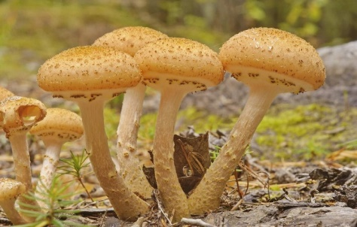

2.Між травичкою завзято

гомонять руді малята.

Кучеряві в них спіднички,

називаються … (лисички).

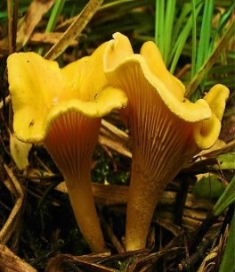

3.Виросли гриби прекрасні

— Капелюшки в них, мов в маслі.

І збирають грибники

Маслянисті …(Маслюки).

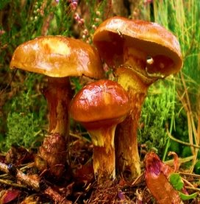

4.Із найперших своїх днів

Найбіліший із грибів.

По властивостях він цінний,

Лікар від хвороб відмінний.( Білий гриб)

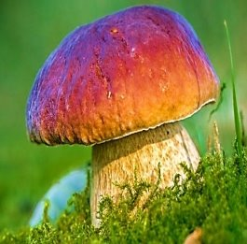

5. Добра людям помічниця:

Є їй чим в житті гордиться!

У теплицях місце має

– Йод в собі для нас тримає! (Шампіньйон (печериця)

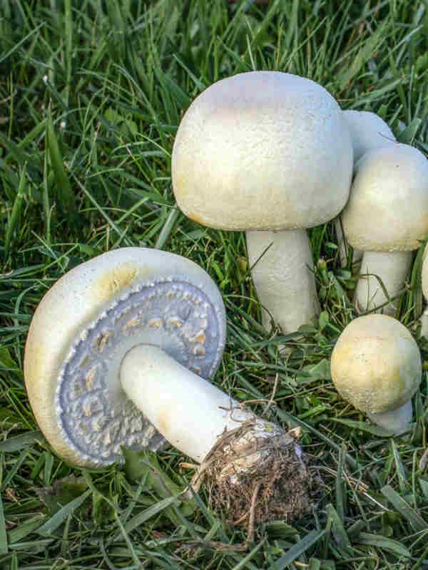

6. Сирі шапки, сирі ніжки,

Можна і сирими трішки…

Видів безліч, всі смачні:

Ласі, добрі, їстівні! (Сироїжки)

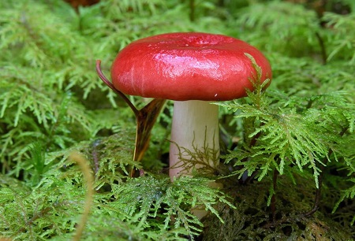

7. Під березою грибочок,

Поряд жінка і синочок…

З деревом вони куми,

Добре знаємо їх ми! (Підберезовик)

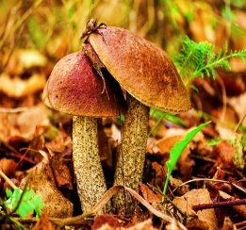

8. Вийшов красень на стежину,

Вдягся в білу одежину,

Капелюх червоний взяв

– Всіх навколо налякав! (Мухомор)

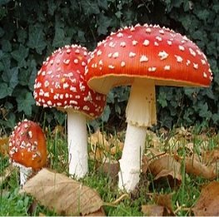

9. У лісі, в полі, біля ґанку — скрізь росте бліда… (поганка).

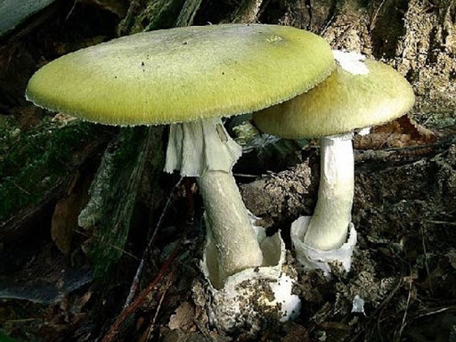

6.ПІДСУМОК ЗУСТРІЧІ .

ПАМ’ЯТКА.

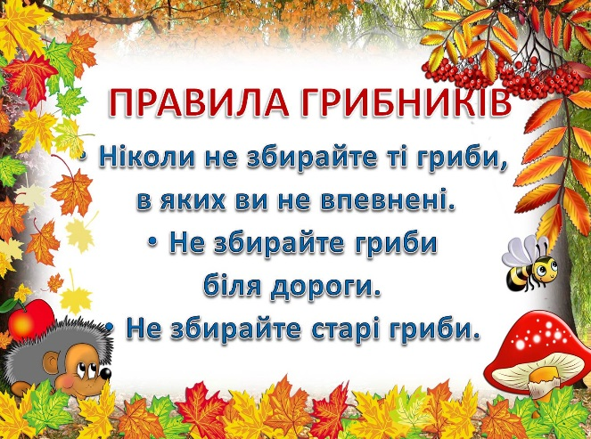

Дбайте про своє здоровя!

Збирати потрібно тільки їстівні гриби,ті ,які ви знаєте.!

Дітям заборонено вживати гриби!

-Сьогодні я пропоную провести Грибний день.

На усіх уроках будемо подорожувати лісом.

Проведемо тематичний день «ГРИБОЧКИ».

**ЛІТЕРАТУРНЕ ЧИТАННЯ**

Тема:У лісі ми гриби збирали.Тамара Коломієць «На галяві».

Мета:Продовжити ознайомлення учнів із осінньою красою природи;навчати виразно читати вірші;аналізувати прочитане;розвивати критичне мислення;уміння висловлювати свою думку;прививати любов до природи рідного краю.

Хід уроку.

І.Вступна частина.

Організація класу.

ІІ.Основна частина

1.Перевірка домашнього завдання.

2.Актуалізація опорних знань.

Інсценізація уривку із Свята осені –Грибне королівство.

ГРИБ

Гей,грибний загоне мій,не барись,ставай у стрій!

Я-гриб боровик,маскуватися звик

можеш ліс обійти,щоб мене знайти.

А знайти удасться,знай всміхнулось щастя,

Бо смачнішого нема між грибами усіма.

І краивий і м’ясистий,щей статечний ,ніби пан.

З Києва мене туристи возять аж за океан.

Печериця

По-нашому,я-печериця,

А по-французьки-шампіньйон.

Хоч тонконога,білолиця,але витримую фасон.

Засмажете мене в сметані,й куди тому боровику,

Мене шукайте на світанні у лісі,в полф,у саду.

Сироїжка

Я-сироїжка,біла ніжка.

У різний колір чепурюсь.

Така тендітна,така ніжна,у руки візьмеш-я кришусь.

Хоча кришусь,хоча тендітна,а кажуть дуже апетитна.

Лисички

Я-лисичка,жовте личко,ростом зовсім невеличка.

Я-красуня,дуже чиста,не ховаюся у листі.

Хто на слід мій натрапляє-повний кошик назбирає.

Опеньки

Ми-опеньки,ніжки тоненькі.

Якщо більші виростаєм-парасольки розкриваєм.

Лий дощику,лий-мені ти не страшний.

І на пні і коло пня нас великая рідня.

Маслюк

Я-маслюк,жовто-бура шапка,

Росту там де глиця.

Під соснові залажу шишки.

Люблю запах живиці.

Мухомор

Я-мухомор-людомор,червоний,наче помідор.

Кашкет цяцькований,розлогий,а сам стрункий і довгоногий.

Серед урочища грибного не знайдеш красеня такого.

Та я отруйний,пам’ятай,мене побачиш-обминай!

Гриб

-Гей гриби,мої гриби,шоколадні шапочки!

В стрій усі ставаймо,у ліс вирушаймо!

3.Мотивація навчальної діяльності.

Щоденні 5 Робота зі словами.

Складіть з літер слова.

С О Ь Н І

Т О Л С К И

Щ Д О

Р К Г И О Б

Вправа « Асоціативний кущ»

Щоденні 5.Письмо для себе.

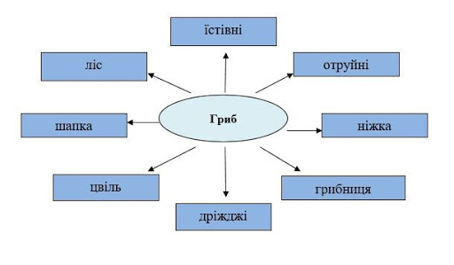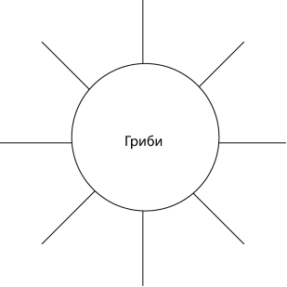

Гра «Варимо грибну юшку.»

Щоденні 5 Читання для когось

Вірш Михайла Стельмаха « Гриб діткам купив шапки»(читає учень)

ГРИБ ДІТКАМ КУПИВ ШАПКИ

Гриб діткам купив шапки.

Повдягалися грибки

І стають аж на носочки,

Щоб їх бачили в лісочку.

Гриб говорить їм: —

Дітки,

Не спинайтесь на носки,

Не показуйте шапки:

Ходить баба за дубами —

Попадете в борщ грибами.

Вибрати для юшки грибочки.

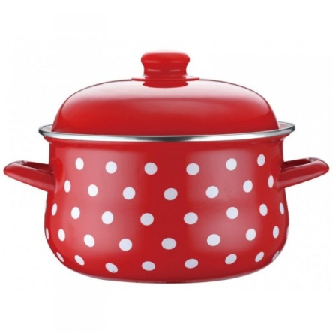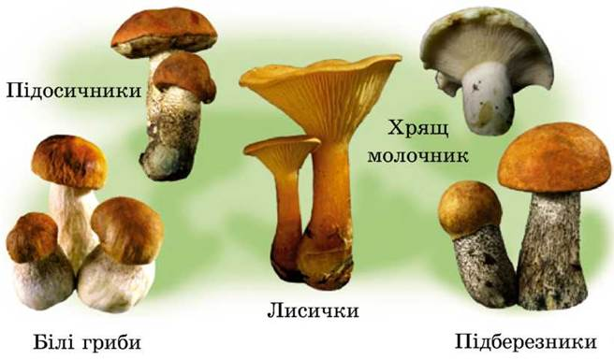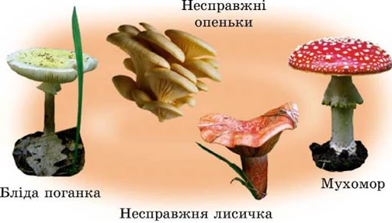

4.Повідомлення теми уроку.

-Сьогодні ми ознайомимося з віршем Тамари Коломієць «На галяві».

5.Вивчення нового матеріалу.

1)Робота над віршем.

* Вправа «Передбачення» за заголовком та малюнком.

* Робота зі словами.Стіна слів.

ОПЕЦЬОК-товстий,незграбний.

ЗАБАРИТИСЯ-не встигнути.

Щоденні 5 Слухання

* Читання вірша вчителем.
* Щоденні 5 Читання для себе.

Самостійне читання вірша учнями.

РУХАНКА Ми ішли до лісу.

Ми ішли,ішли ,ішли

Грибочки знайшли.

Зупинилися,присіли,зірвали,встали,в кошик поклали

І дальше пішли.

* Вправа «Вільний мікрофон»

-Хто є героями вірша?

-Що робили гриби?

-Куди гриби заглядали?

-Для чого вони туди заглядали?

-Куди заховались сироїжки,опеньочки,боровик?

-У кого просив допомого боровик?

-Чому вони заховалися?

* Конкурс на кращого читача вірша.

6.Закріплення вивченого.

1)Хвилинка-цікавинка.

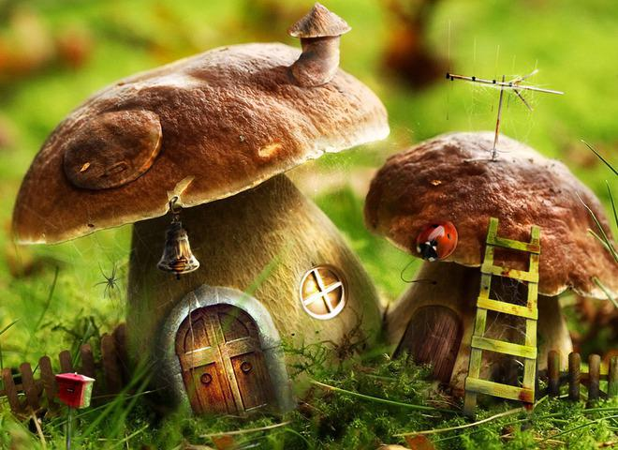**Факт №1 - Гриби старші за динозаврів**

Гриби є дуже давніми організмами. Їх існування починається 400 мільонів років тому, задовго до появи динозаврів. Це найдавніші мешканці планети.

**Факт №2 - Гриби дуже живучі**

Де тільки не ростуть гриби! Вони можуть існувати в самих неймовірних умовах. Гриби живуть, як в живих організмах, так і на висоті 30000 метрів над землею, витримують будь-які типи опромінення і можуть розвиватися навіть на сірчаній кислоті.

**Факт №3 - Тварини чи рослини?**

Багато хто вважає, що гриби – це особливий вид рослин, але насправді гриби рослинами не вважаються. В 1960 році вони були виділені в окреме самостійне царство грибів. Гриби, також як і тварини, харчуються тільки готовими органічними речовинами, а те, що гриби ростуть на протязі всього свого життя споріднює їх з рослинами.

**Факт №4 - Усі гриби досі ще не порахували**

Вчені вважають гриби найрізноманітнішими живими істотами на нашій планеті. При приблизному підрахунку виходить, що грибів близько 2 мільйонів видів.

**Факт №5 - Грибні рекорди**

Самий великий білий гриб було знайдено в Америці (штат Вісконсін) в 1985 році. Він важив 140 кг і мав охоплення два метри.

**Факт №6 - Гриб може «пробити» асфальт**

У період росту тиск гриба досягає семи атмосфер (що дорівнює тиску в шинах самоскида-десятитонника). Тому, м'який капелюшок гриба може пробитися не тільки крізь асфальт і бетон, а й через більш тверді поверхні, такі як мармур і залізо.

**Факт №7 - Гриби - цілителі і «батьки» антибіотиків**

Гриби з глибокої давнини використовувалися, як лікарські засоби. Зараз у багатьох будинках росте в банках «чайний» або «молочний» гриб, напій з якого, підвищує імунітет і бореться із запальними захворюваннями.

У 1940 році А. Флеммінг з дріжджових грибів виділив пеніцилін, відкривши еру антибіотиків.

**Факт №8 - Гриби - хижаки**

Гриби живляться черв'яками, розставляючи на них пастки. Якщо черв'як торкнеться такої пастки, то прилипає до неї і тут же виявляється обплутаним нитками грибниці. Врятуватися немає жодних шансів.

2)Вправа СЕНКАН

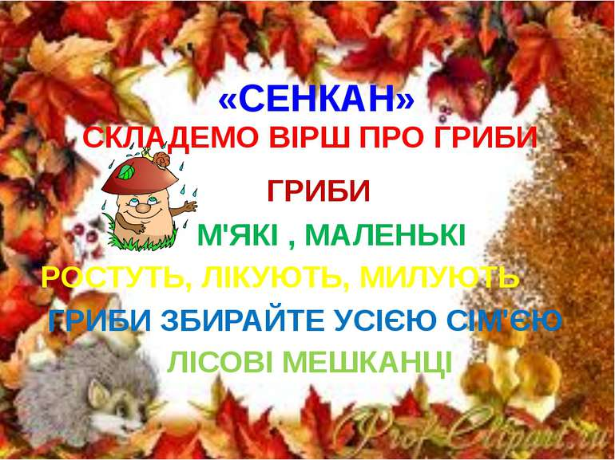

ІІІ.ЗАКЛЮЧНА ЧАСТИНА.

1.Рефлексія.

На який грибок я хочу перетворитися.

Якщо сподобався урок ,то на Їстівний,якщо ні ,то на отруйний.

Діти вибирають грибок і прикріплюють до малюнка Ліс.

2.Домашнє завдання.

Намалювати ілюстрацію до вірша Тамари Коломієць «На галяві».

**МАТЕМАТИКА**

**Тема:** Додаємо і віднімаємо двоцифрові числа порозрядно.

**Мета**: Вчити виконувати порозрядне додавання й віднімання двоцифрових чисел без переходу через розряд; закріпити прийом порозрядного обчислення для додавання та віднімання;формувати вміння розв’язувати задачі;розвивати логічне мислення, пам'ять,увагу;прививати інтерес до математики.

ХІД УРОКУ.

І.Вступна частина.

1.Організаця класу.

2.Мотивація навчальної діяльності.

-Відгадавши загадку,ви зрозумієте з ким ми проведемо урок.

І великі, і малі

Повдягалися в брилі,

І дощу ці одноніжки

Не бояться ані трішки.

Ліс — улюблений їх край.

А як звуться, відгадай!(ГРИБОЧКИ)

3.Каліграфічна хвилинка.

Щоденні 3 .Математика самостійно.

Записати числа розташовані на грибочках.

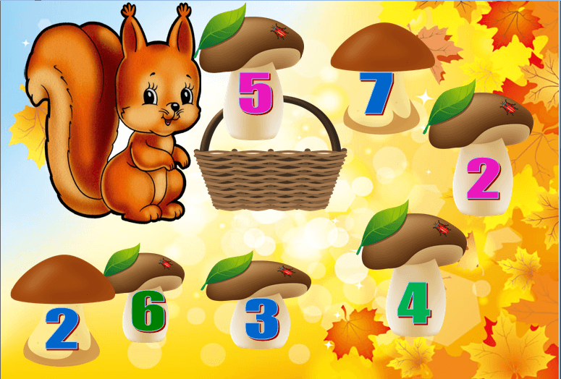

4.Математичний диктант.

-Записати числа 68,75,12,9,54,100;

-Записати сусідів чисел 43,78;

-Перший доданок 10,другий 8,знайдіть суму;

-Зменшуване 12,від’ємник 2,знайдіть різницю;

-Запишіть у сантиметрах 2дм,6дм 5см,3дм 2см;

5.Усна лічба з LEGO

-Покажіть цеглинку кольору,на якому зображені числа,що я назву.

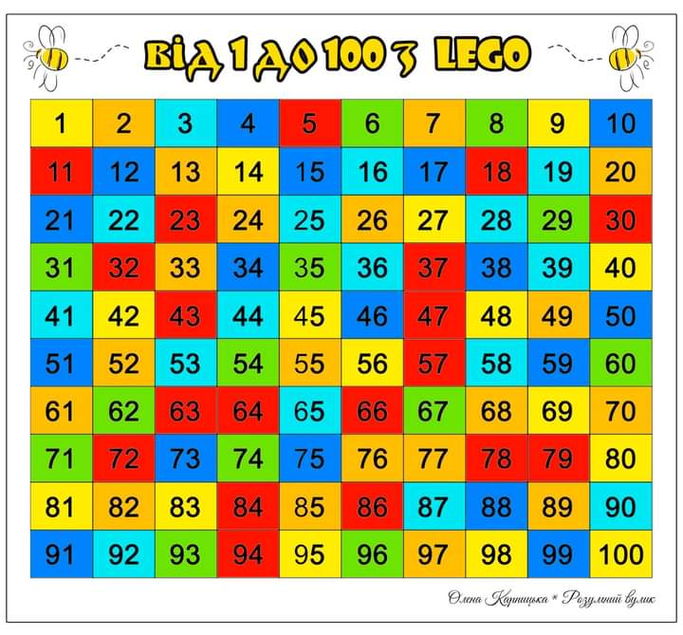

6.Віршовані загадки.

1.На узліссі три дубки,

А під кожним – два грибки.

А подалі, близ ялин,

Виростає ще один.

Відповісти хто б хотів,

Скільки всіх росте грибів? ( 7).

2.Білка сушить для родини

Два гриби і три морквини.

Прибіг тхір, украв грибок.

Зайченя - аж дві морквини.

Що залишилося нині?(1 гриб,1 морквина)

3.Їжачок по гриби пішов,

Вісім рижиків знайшов.

Шість грибів - у кошик,

Інші – на спинку.

Скільки рижиків отак

На голках приніс їжак? ( 2 ).

4.Під дубочком п'ять грибочків,

Під сосною їх чотири.

Скільки разом ? Полічили ? (9 ).

5.Ось грибочки у гайочку

Два грибочки, три грибочки...

В капелюшечках стоять.

Скільки буде їх,аж….(5).

6.Сорок грибів знайшов я вперше,

Гриць знайшов, на десять менше.

Ну, а хто з вас відгадає,

Скільки Гриць грибочків має ? (30).

ІІ .ОСНОВНА ЧАСТИНА.

1.Актуалізація знань.

Розкласти числа на суму розрядних доданків.

|  |  |  |
| --- | --- | --- |
| число | десятки | одиниці |
| 45 | 4 | 5 |
| 56 |  |  |
| 78 |  |  |
| 96 |  |  |
| 30 |  |  |
| 34 |  |  |

2.ФІЗКУЛЬТХВИЛИНКА.Пальчикова гімнастика.

Оцей пальчик-в ліс пішов,

Оцей пальчик-гриб знайшов,

Оцей пальчик-гриб зірвав,

Оцей пальчик-чистить став,

Оцей пальчик все поїв,а тому і потовстів.

3.Пояснення нового матеріалу.

Нам потрібно розв’язати приклад 53+25

Міркуємо:Число 53 розкладаємо на суму розрядних доданків- 5десятків та 3 одиниці,а число 25 –на 2 десятки та 5 одиниць.Додаємо десятки до десятків,одиниці до одиниць.Отже 5дес. додати 2 дес.,буде 7 десятків,а 3 одиниці додати 5 одиниць буде 8 одиниць,дальше 7 десятків додати 8 одиниць буде 78.

53+25=78

Аналогічно міркуємо при відніманні: 97-52=9д.7од.-5д.2од.=45

Можна скористатися Пам’яткою.

**Пам'ятка**

*Прийом порозрядного додавання й віднімання*

1. Замінюю кожне число сумою десятків і одиниць.

2. Додаю/Віднімаю десятки до/від десятків.

3. Додаю/Віднімаю одиниці до/від одиниць.

4. Додаю отримані результати.

5. Називаю результат.

4.Практична робота.Розв’язати приклади.

Щоденні 3.Математика письмово.

73+25

96-43

54+75

49-34

5.Розвязуємо задачу.

Білочка та їжачок збирали грибочки.Вони знайшли:

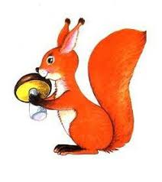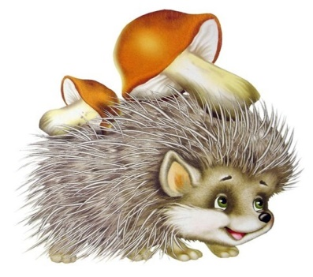

**32грибочки 45грибочків**

Скільки грибочків звірята знайшли разом?

**6.Графічний диктант.**

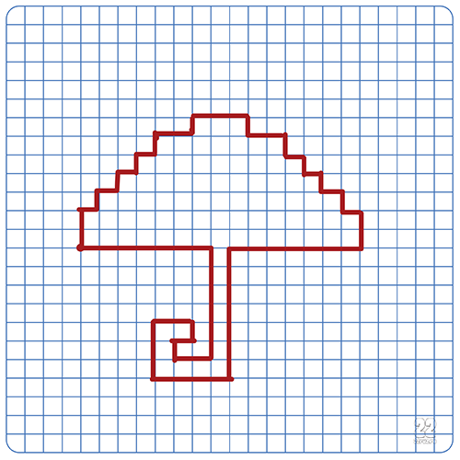

**7.Удосконалення обчислювальних навичок.**

Щоденні 3.Математика разом з другом.

Обчислити довжину шляху до гриба.

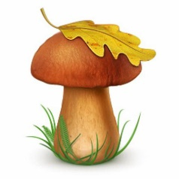

|  |  |  |  |  |  |  |
| --- | --- | --- | --- | --- | --- | --- |
| **23** | **-3** | **+20** | **+35** | **-5** | **-40** | **+30** |

**ІІІ.Заключна частина.**

**Рефлексія.**

Виберіть та прикріпіть кольорові листочки до дерева:

Червоний-сподобався урок,

Жовтий-не сподобався,

Зелений-мені все рівно.

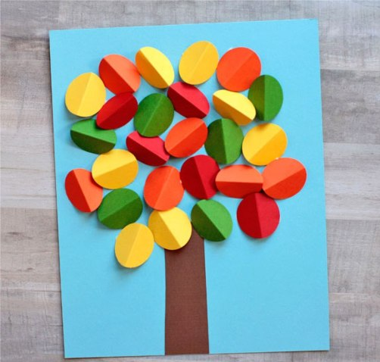

МИСТЕЦТВО

**Тема:** Ритми осіннього лісу.Передача основного характеру об’ємної форми. Композиція „На грибній галявині”.

**Мета:** продовжувати вчити порівнювати форму та розміри предметів,

розрізняти їх складові частини; розвивати вміння передавати

особливості об’ємної форми та силуетної форми предметів; виховувати бережне ставлення до природи.

**Хід уроку**

**І. Організаційна частина.**

**ІІ. Актуалізація опорних знань.**

**Учитель:** Уявіть, що одного дощового теплого дня ми пішли до лісу і побачили там... – відгадайте що?

В теплий дощик народився,

Парасолькою накрився,

Може б з лісу пострибав,

Якби другу ногу мав.

(Гриб)

-Переглянемо фільм про різноманітність грибів у лісі.

https://www.youtube.com/watch?v=cz1Ky_KQlUk

https://www.youtube.com/watch?v=VrAMeLYFqzo

**ІІІ. Оголошення теми і мети уроку.**

Грибів дуже багато. Які вони всі різні! За формою, кольором та розміром. На світі існує понад 100 тисяч видів грибів.

Сьогодні постараємось перенести красу осіннього лісу до класу.Будемо ліпити різноманітні грибочки.

**IV. Робота над темою уроку.**

**V. Об’єднання в групи.**

- Прийшов час отримати завдання.

*(Діти, об’єднавшись у дві групи, самостійно вибирають завдання).*

Виліпити з пластиліну сім’ю грибів .

Виліпити з пластиліну різні(2-3) гриби, щоб утворити грибну галявину.

Виліпити з пластиліну грибочки у кошику.

Отже, одні гриби стрункі, з тоненькими ніжками та наче парасольки, шапочками. Інші - товстенькі. І усі вони різного кольору. Тому ліпитимемо їх з кольорового пластиліну.

**VI. План виконання роботи. Інструктаж.**

- Підготуйте шматки пластиліну відповідних кольорів. Їх зручно відрізати від бруска пластиліну стекою. Не забудьте перед роботою зігріти у долонях пластилін та розім’яти його. Хто знає для чого?

Ніжку кожного гриба спочатку розкачайте у вигляді стовпчика потрібної товщини. Мабуть, ви помітили, що біля шапки ніжка у гриба тонша? Постарайтеся надати своєму виробу природної форми, заокругліть знизу, пальцями зробіть ніжку гладенькою. Щоб виліпити шапку, розкачайте кулю відповідного кольору, розміру. Порівняйте її з ніжкою. Тепер стекою відріжте частину кулі. Подумайте, яку частину треба відрізати для плоскої шапки, а яку – для шапки опуклої форми, як у білого гриба.

Далі треба з’єднати ніжку і шапку. Для цього, знизу в шапці, зробіть пальцем заглибину, вставте туди ніжку і добре притисніть їх одна до одної.

Для виготовлення поцяткованої шапки мухомора розкачайте малесенькі кульки і приліпіть їх так, щоб вони перетворилися на майже плоскі кругленькі плямки. Якщо в справжнього гриба на шапці знизу є пластинки, їх можна прорізати в пластиліні стекою у вигляді рисок, що густо розходяться від центру шапки до країв.

Технологічна карта.

Підготуй потрібний колір.

Розігрій пластилін.

Ніжку розкачай у вигляді стовпчика.

Пальцями надай ніжці потрібної форми.

Для шапочки розкачай кулю.

Розріж кулю навпіл.

Зроби в шапочці заглиблення.

Міцно з’єднай ніжку і шапочку гриба.

Постав свою роботу серед урочища Грибного.

**VII.Фізкультхвилинка .**

https://www.youtube.com/watch?v=B2pukK8ugwM

**VIII. Самостійна робота учнів під музичний супровід.**

Ліплення.

**ІХ. Аналіз та презентація робіт.**

- Ось у нашому класі виросло багато красивих грибів.

- Ой, як гарно, молодці! Ми з вами ніби серед грибної галявини.

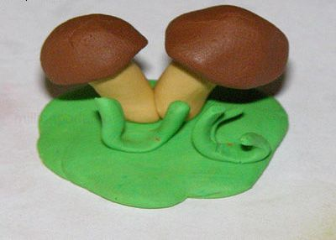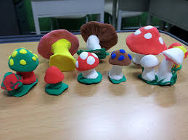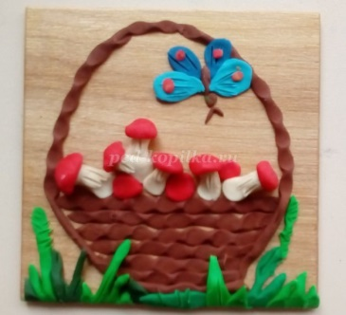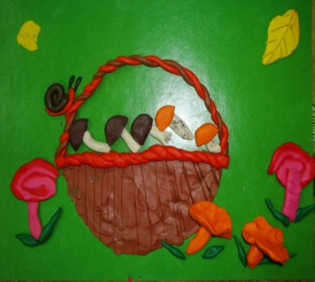

**Х. Підсумок уроку.**

Перегляд виставки робіт.

Використана література.

1. Савчук Л. М. Дидактичні та інтелектуальні ігри на уроках української мови. 2-4 класи / Х.: Вид. група «Основа», 2009.
2. Денис С.А. Дидактичні ігри. // Початкова школа. – 1986. – №10.
3. Жорник О. Використання дидактичних ігор у навчанні. // Рідна школа. – 2000. – №4.–С. 63–64
4. Артемова Л.В. Вчися граючись. - К.: Знання, 2000.
5. Вельямінова Т. Розвиток пізнавальних здібностей на урокам мови// Урок української. - 2000. - №7
6. Дівакова І. Уроки української мови у 2 класі. - Тернопіль: Підручники і посібники, 2003.
7. Якиляшек В. Уроки математики з елементами гри . (Київ “Педагогічна думка”).
8. Сухомлинський В. 0. Серце віддаю дітям//Вибрані твори у 5 т.-К.:  
   "Радянська школа",1997.
9. НарочнаЛ. К.,, Онищук В. 0., Уроки природознавства в 2 і 3 класах.
10. <http://naurok.com.ua>
11. http://vseosvita.com.ua